

Pressmeddelande

Stockholm 2016-09-27

**Svenskt Tenn startar concierge-service med avhämtningservice**

**Från och med nu kan Svenskt Tenns kunder beställa varor online och hämta ut dem vid den nya concierge-disken, eller bara stanna till med bilen så bärs varorna ut. För att möjliggöra detta har ytan i butiken disponerats om, och i samband med det har Inredningsateljén kunna flytta till en större avdelning på nedre plan, där de blir tillgängliga för fler.**

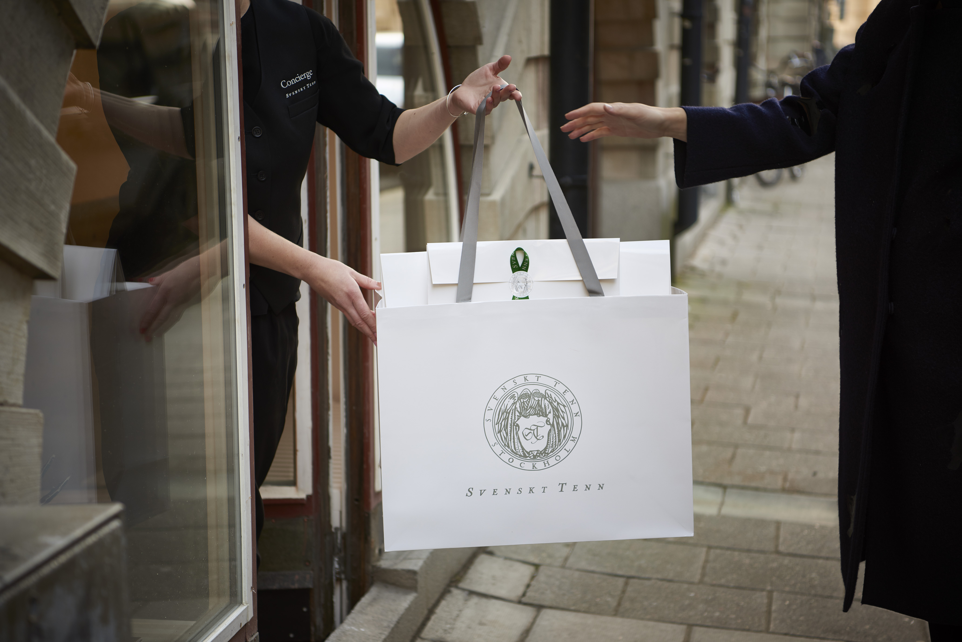Genom att utnyttja butikens entré mot Väpnargatan på baksidan kan Svenskt Tenns concierge erbjuda utlämning av varor direkt vid bilen, utan att kunden behöver parkera och gå in.

– Det här tror vi kommer att uppskattas av våra e-handelskunder, och för dem som handlar i butiken på Strandvägen finns personalen vid concierge-disken där för att vägleda och informera om produkterna och historien bakom, säger Thommy Bindefeld, marknadschef på Svenskt Tenn.

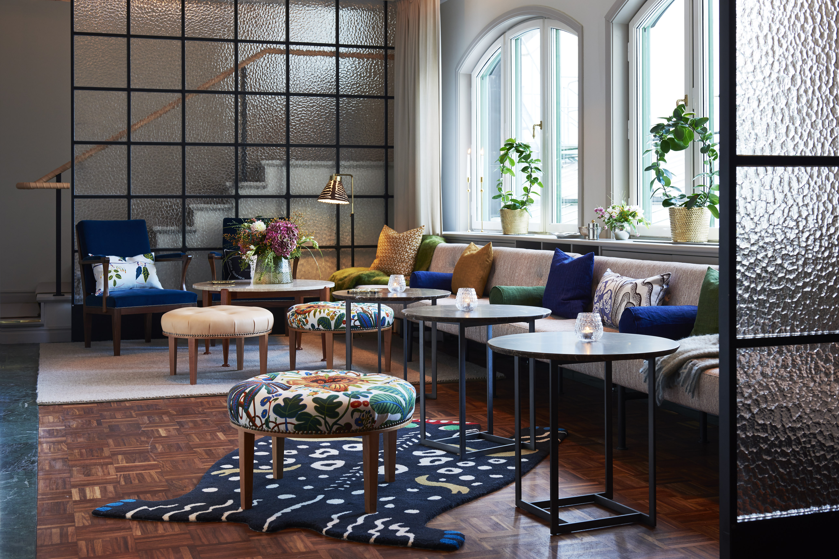Samtidigt som Conciergen öppnar, invigs Svenskt Tenns Inredningsateljés nya, större avdelning i butiken. Svenskt Tenn har tagit inredningsuppdrag sedan företaget grundades 1924, och i dag arbetar fem inredare och inredningsarkitekter i ateljén. Några av uppdragen under senare år har exempelvis varit inredningen av Björn Frantzéns ”Bobergs Matsal” på varuhuset NK, Sturebadets konferensvåning och flertalet privata våningar av varierande storlek och stil både i Stockholm och internationellt.

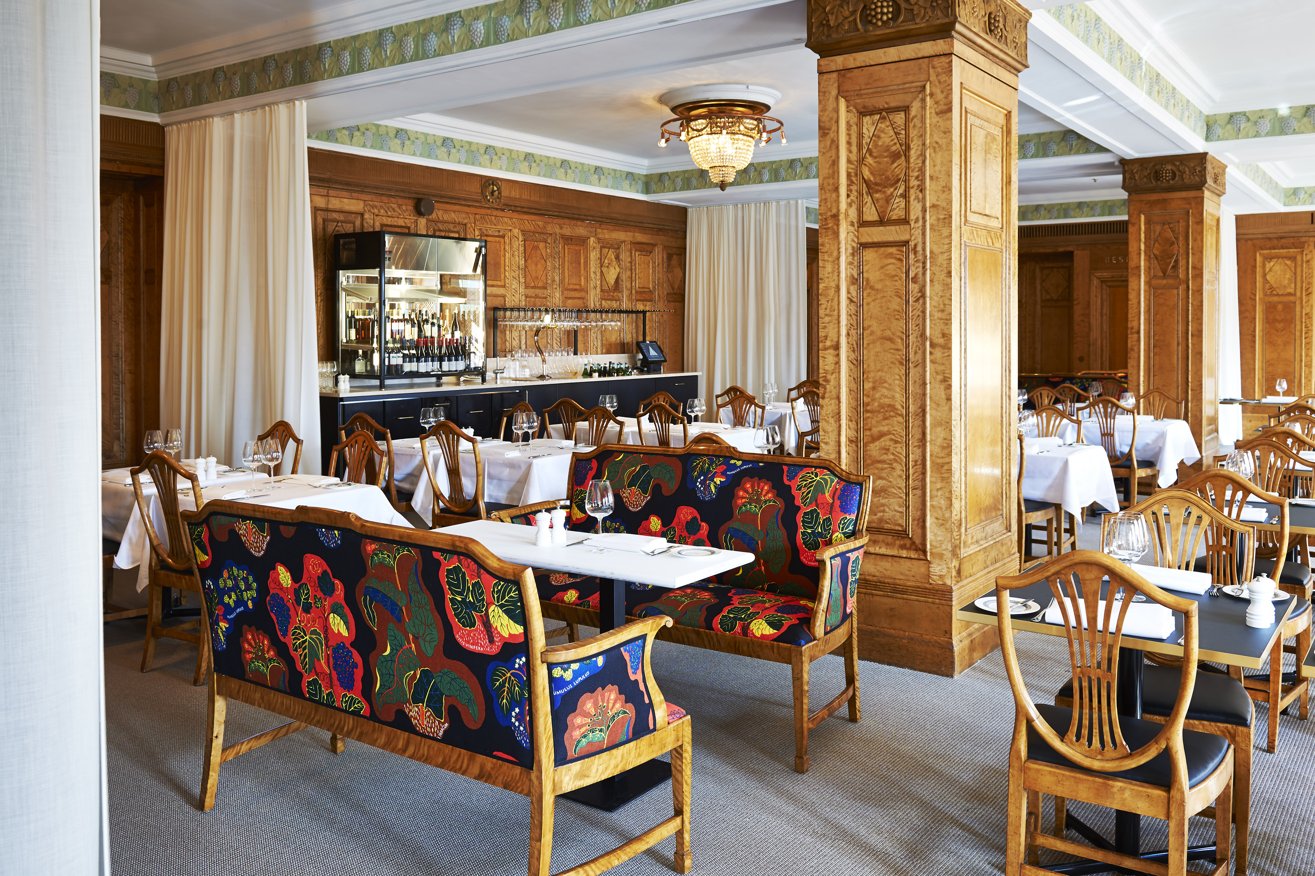

– Arkitekterna blandar produkter från Svenskt Tenns sortiment med möbler från auktionshusen och annan samtida design – allt utifrån uppdragsgivarens behov och önskemål. På det sättet blir inredningarna personliga och ingen interiör blir den andra lik, helt i enlighet med Josef Franks inredningsfilosofi som utgör grunden för deras arbete, säger Thommy Bindefeld.

**För mer information, kontakta:**

Vicky Nordh, presskontakt: 08-670 16 23 eller [vicky.nordh@svenskttenn.se](mailto:vicky.nordh@svenskttenn.se)

Thommy Bindefeld, marknadschef: 08-670 16 02 eller [thommy.bindefeld@svenskttenn.se](mailto:thommy.bindefeld@svenskttenn.se)

Bilder kan laddas ner från [svenskttennpress.se](http://www.svenskttennpress.se). Användarnamn: *Press*. Lösenord: *Tenn*

Svenskt Tenn är ett inredningsföretag med butik på Strandvägen i Stockholm och på webben. Sedan 1975 ägs Svenskt Tenn av Kjell och Märta Beijers Stiftelse, som ger stora anslag till forskning och även bidrar till att främja svensk heminredning och design.